NOTAÍ - AN RÉ RÓMHÁNÚIL (c.1000 – 1200)

Ba iad an stíl Rómhánúil agus an stíl Ghotach an dá phríomh ghluaiseacht ealaíne
agus ailtireachta ba thábhachtaí san Eoraip le linn na meánaoiseanna. Idir an 11ú
agus an 14ú haois a tháinig na gluaiseachtaí sin chun cinn agus bhí tionchar níos mó
acu ar an gcultúr físiúil agus ar an bhfoirgneoireacht ná mar a bhí ag aon ghluaiseacht
eile ó bhí Impireacht na Róimhe ann. Bhí athruithe móra ag titim amach ar fud na hEorpa ag an am, idir chúrsaí sóisialta, chúrsaí creidimh agus chúrsaí ealaíne.
An stíl Rómhánúil - Ailtireacht
Is deacair dátaí baileacha a chur le tús agus le deireadh na tréimhse Rómhánúla mar nach ionann a ré in aon chor ó thír go tír. Bhí sí i réim go forleathan san Eoraip faoi dheireadh an 11ú haois agus í i mbarr a réime ar fad sa 12ú haois. Bhain cúiseanna tábhachtacha sóisialta lena teacht chun cinn:
Bhí síocháin i réim san Eoraip faoin 11ú haois agus bhí cuid mhór den mhór-roinn faoi rath dá bharr sin. Tháinig modhanna nua feirmeoireachta chun cinn. Dá bharr sin, tháinig méadú ar an daonra agus chomh maith leis sin tháinig borradh faoi na cathracha agus faoi chúrsaí trádála. Tháinig an mheánaicme agus aicme na gceannaithe chun cinn de bharr fhorbairt na gcathracha. Bhí borradh faoin léann agus faoin oideachas. Institiúid dhea-eagraithe, idirnáisiúnta a bhí in Eaglais Chaitliceach na Róimhe agus bhí an-chumhacht aici
Tionchar agus forbairt.
De réir cuid scríbhneoireacht an eaglais ag an am, cheap daoine go raibh Íosa Chríost chun teacht árais go talún san bhliain 1000 (Lá an breithiúnas). Mar sin thosaigh an Eaglais ag tógáil foirgnimh in onóir do. Le seo tháinig forbairtí mhóra ar mhodhanna tógála san Eoraip, thóg na crosáidí scileanna ó thríthe difriúil cosúil leis an mheán mhuir agus an Iodáil / Ghréig.
Bhí séipéal agus níos déanaí ardeaglaisí a thógáil í léir tirithe ar fud na hEorpa.
Oilithreachtaí (Pilgrimages)
- Chuaigh na mainistreacha i neart agus i líonmhaireacht
- Chuaigh na milliúin daoine ar oilithreachtaí móra ar fud na hEorpa le cuairt a thabhairt ar na hionaid a raibh taisí naofa iontu.
- Chuaigh ridirí na Críostaíochta ar chrosáidí (Crusades) i gcoinne Mhoslamaigh an Oirthir chun nach scaipfí an Ioslaim.
An Stíl Rómhánúil
Ciallaíonn ‘Rómhánúil’, cosúil le Rómhánach. Thosaigh an stíl tógáil seo léis an Baisleac Rómhánúil. Is seo foirgnimh a bhí bunaithe ar foirgnimh a d’úsáidteá san tsean Róimh mar halla margadh. Chur siad croslann agus cúlbha leis chun cruth cros (An Chríostaíocht) a thabhairt dó.
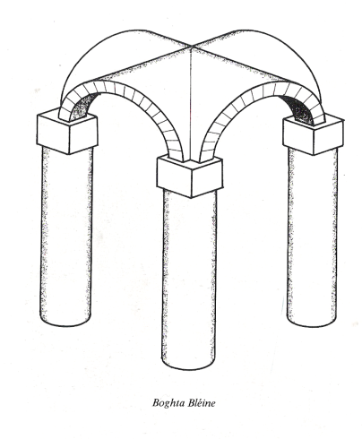
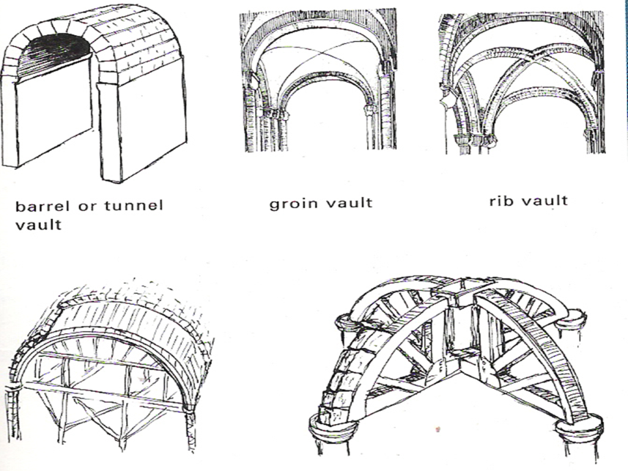
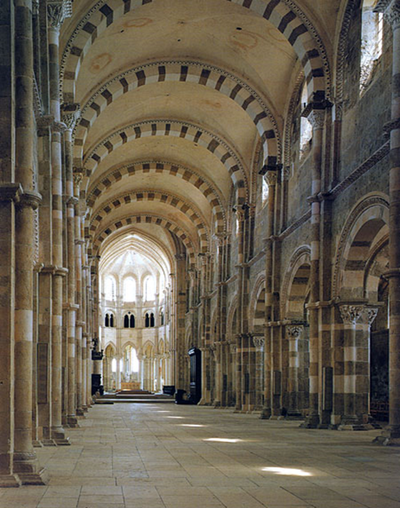
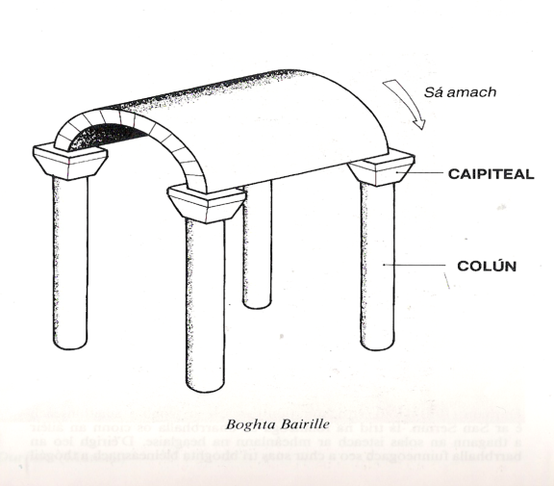
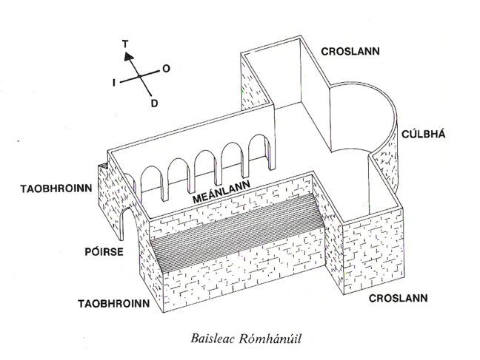
Bhí an díon déanta ós adhmad ar dtús ach chruth seo fadhb ó thaobh tine de (Slándála). B'éigean dóibh féachaint siar chuig tógáil Rómhánach agus an stíl a bhí in úsáid í ‘Lombardy’ san Iodáil le freagra a fáil …. An Boghta Bairille.
Boghta Easnacha / Ribe.
Boghta Bléine.
Boghta Bairille.
Ard eaglais Vezelay

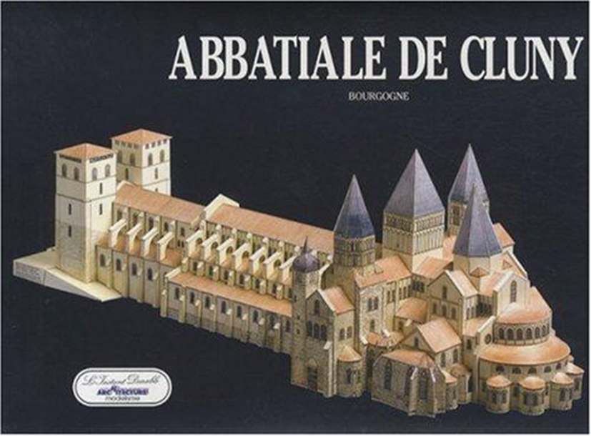

An Ord Cluniac
Is iad na séipéal is mó agus is tábhachtaí a tógadh san Fhrainc ó thús nó cuid séipéal an t-ord Cluniac.
San bhliain 1088 thug an áb Aodh coimisiún le séipéal Cluny a thógáil chomh maith le 1000 séipéal eile. Bhí na séipéal seo tógtha le seirbhísí móra a chur í láthair.
Bhí na séipéal seo maisithe le snoíodóireacht thar an phríomh dhoras í bhfoirm tiompánaím, agus ar chaipiteal. Freisin bhí an taobh laistigh péinteáilte chomh maith.
Tréithe/Sainchomharthaí.
Seo thíos príomh thréithe an ghnáth shéipéil oilithreachta:
- Déanamh urrúnta, fáiscthe - cuma thiubh, gheoiméadrach a bhí orthu.
- Stuanna cuara – stuanna Rómhánacha a bhíodh sna doirse, sna fuinneoga agus sna túir go minic. Bhíodh na ballaí féin maisithe le stuaraí ornáideacha.
- Díon(ta) cloiche – tháinig roinnt forbairtí teicniúla in éineacht leis an mborradh faoin tógáil Rómhánúil. Ba é an boghta cloiche an fhorbairt ba thábhachtaí acu sin. Bhí cosaint ar an tine sa bhoghta agus ina theannta sin, chuir sé go mór leis an bhfuaimíocht (na hairíonna fuaime) sna foirgnimh.
- Ballaí daingne cloiche – theastaigh méid ollmhór cloch chun díonta arda cloiche a thógáil, agus bhí ballaí agus colúin láidre thiubha ag teastáil chun meáchan na gcloch sin a iompar (fíor 12.7). Bhí siad dorcha sollúnta ar an taobh istigh mar gur
- bheag fuinneog a bhí iontu (lagófaí na ballaí dá mbeadh a lán fuinneoga iontu).
- Baisleaca na Róimhe – ar bhaisleaca seachas ar theampaill na Róimhe a bunaíodh séipéil na luath Chríostaíochta. I mbailte na Róimhe, bhaintí úsáid as an mbaisleac mar ionaid tionóil agus mhargaidh. Roghnaigh na Críostaithe an múnla sin dá gcuid séipéal mar gur shamhlaigh siad an Phágántacht leis an bhfoirgneamh ciorclach.
- Cruth na croise – tógadh na séipéil Rómhánúla le freastal ar phobal mór oilithreach. D’fhág na croslanna go bhféadfadh na hoilithrigh an séipéal a shiúl gan cur isteach ar liotúirge na manach.
- Thug an sultán ar cúl na haltóra seans dóibh amharc ar na taisí naofa a bhí ar taispeáint sna séipéil ghathacha.
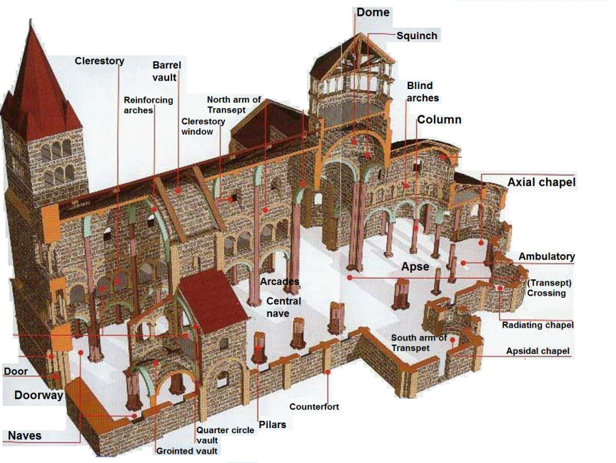
Dome – Cruinneacháin
Apse – Cúlbha
Nave – Meánlann
Transept – Croslann
Column – Colún
Arcade – Stuara
Chapel – Séipéal
Clerestory window – Fuinneog Ghléstóir
Barrel Vault – Boghta Bairille

Séipéil ar bhóthar na hoilithreachta
Leathnaigh stíl tógála Cluny ar fud na Fraince, na Spáinne, na hIodáile agus Shasana. Bhí na séipéil a tógadh ar na ceithre phríomhbhóthar oilithreachta tríd an bhFrainc an-chosúil ó thaobh stíle de.
Séipéil mhóra oilithreachta
Sainte-Foy de Conques
Eiseamláir de shéipéal mainistreach Rómhánúil is ea Sainte-
Foy de Conques (fíor 12.10) sa Fhrainc.
Bonnchló
Ar dhúshraith bhaislice níos lú a tógadh an séipéal, agus críochnaíodh é timpeall 1120. An-eiseamláir de shéipéal oilithreachta é mar gheall ar an gcruth crosdealbhach atá air agus mar gheall ar an meánlann agus na pasáistí móra, na croslanna, agus na cúig shéipéal ghathacha atá ag leathadh amach ón gcruinnbhealach.
Dearadh
Eiseamláir den stíl Rómhánúil is ea séipéal Sainte-Foy – tá sé mór millteach, tá sé fáiscthe urrúnta, agus tá Cuma gheoiméadrach air. Tá stuanna cuara thar na fuinneoga agus na doirsí, agus coinníonn piaraí taca agus ballaí tiubha an díon ard boghtaí bairille ina sheasamh. Tá an séipéal istigh cineál dorcha de bharr cé chomh beag agus atá na fuinneoga. Is cosúil go mbíodh cruinneachán ollmhór os cionn an trasnáin tráth dá raibh, rud scaoileadh solas ard ar mheánlann an tséipéil. Rinneadh athchóiriú ar an gcruinneachán sin sa 15ú haois, áfach, tar éis dó tabhairt uaidh.
Dealbhóireacht ar an aghaidh thiar
Tá aghaidh thiar an tséipéil mór millteanach agus tá Cuma gheoiméadrach air. Tá tiompán breá leath chiorclach os cionn an phríomhdhorais agus an Breithiúnas Deiridh léirithe ann. Críost sna Flaithis atá i lár an tiompáin agus feictear ifreann agus na diabhail go hanchúiseach ar thaobh na láimhe clé. Bhí an píosa dealbhóireachta sin lándaite tráth, agus is féidir rian den dath sin a fheiceáil fós sna háiteanna a bhí faoi scáth.
Stad oilithreachta
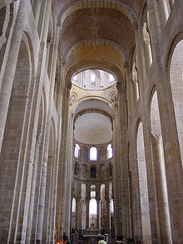
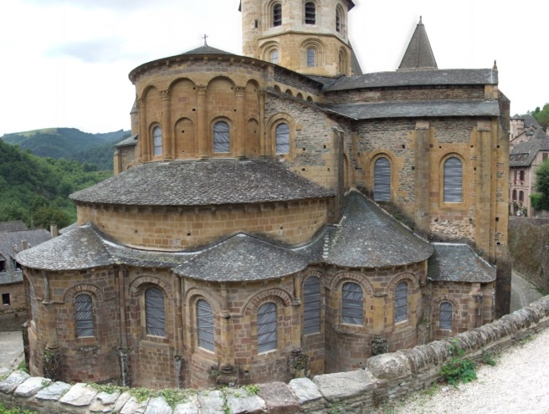
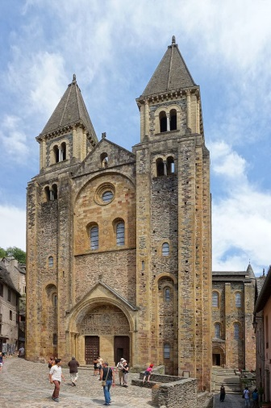
Bhí éileamh ar Conques mar ionad oilithreachta ón uair a ghoid manach as Conques cnámharlach Sainte Foy as mainistir eile sa cheantar, chun lucht taistil (agus a gcuid sparán) a mhealladh go Conques. Cailín óg a ndearnadh mairtíreach di sa 4ú haois ba ea Sainte Foy, ‘creideamh naofa’ is ciall le Sainte Foy sa Fhraincis. Tá taisí naofa Sainte Foy ar taispeáint ann i gcónaí, iad i dtaisceadán maorga óir. Dealbh órga atá sa taisceadán a léiríonn an mairtíreach beag óg ina suí ar ríchathaoir. Tá coróin Rómhánach á caitheamh aici atá ag lonrú le hór agus le seoda.

